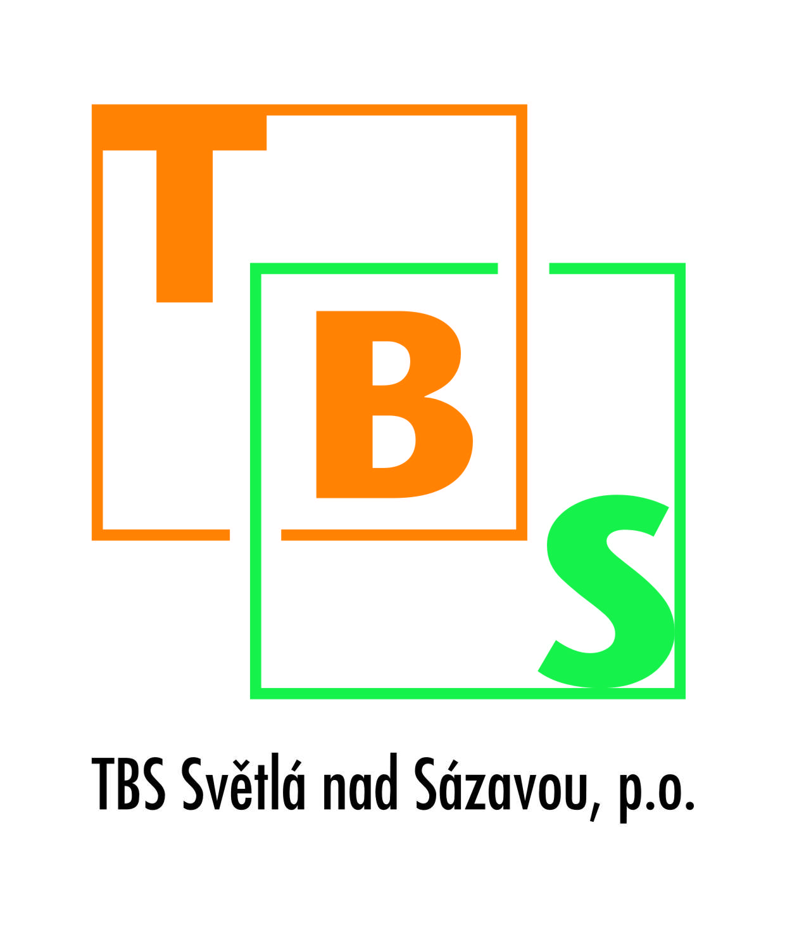

Dodavatel:

Elektro Dvořák
Ing. Vlastislav Dvořák
Nádražní 604
582 82 Golčův Jeníkov
IČ: 11005050
DIČ: CZ521125018
Objednatel:

TBS Světlá nad Sázavou, p.o.
Rozkoš 749
582 91 Světlá nad Sázavou
IČ: 00042234
DIČ: CZ 00042234

Světlá nad Sázavou, 10. 10. 2018

Objednávka dle OZ §1744
Číslo objednávky: 103 - 2018

Průběžná objednávka na rok 2018 na dodávku elektrických spotřebičů ve výši 99 000,-- Kč.

Platba na fakturu se splatností 14 dnů.

S pozdravem
Pavlovičová Lenka
tel.č.: 774 162 092

